NAMA : ___________________________________
TINGKATAN : ___________________________________

UJIAN 2
MATEMATIK
TINGKATAN 4
Satu jam dua puluh minit

JANGAN BUKA KERTAS SOALAN INI SEHINGGA DIBERITAHU
- Kertas soalan ini adalah dalam dwibahasa.
- Kertas soalan ini mengandungi dua bahagian: Bahagian A dan Bahagian B. Jawab semua soalan di ruang yang disediakan. Bagi soalan graf, kertas graf tidak disediakan.
- Rajah yang mengiringi soalan tidak dilukis mengikut skala kecuali dinyatakan.
- Anda dibenarkan menggunakan kalkulator saintifik yang tidak boleh diprogramkan.

Kertas soalan ini mengandungi 8 halaman bercetak.

BAHAGIAN A
- Table 1, is a frequency table which shows the mass of fish cought by 20 fishermen,
Jadual 1, ialah jadual kekerapan yang menunjukkan jisim tangkapan ikan oleh 20 orang nelayan.

Mass of fish caught (kg)  Jisin tangkapan ikan (kg) | Frequency  Kekerapan
11-13  14-16  17-19  20-22  23-25 | 7  4  2  2  5
Table 1/ Jadual 1

Calculate the mean mass, in kg, of fish caught by a fisherman.
Hitungkan min jisim, dalam kg, tangkapan ikan bagi seorang nelayan.
A 16.1 C 17.1
B 18.1 D 20.0

- Table 2, is a cumulative frequency table which shows the scores obtained in a competition.
Jadual 2 ialah jadual kekerapan longgokan yang menunjukkan skor yang diperoleh dalam suatu pertandingan.

Skor  Skor | Cumulative frequency  Kekerapan longgokan
1 | x
2 | 8
3 | 13
4 | 15
5 | 16
Table 2/ Jadual 2

If the mode of the scores is 1, state one possible value of x.
Jika skor mod ialah 1, nyatakan satu nilai yang mungkin bagi x.
A 2 C 4
B 5 D 7

- In a group, 60 of the 180 students are male. A student is choosen at random from the group. Find the probability of choosing a female student.
Dalam satu kumpulan, 60 daripda 180 pelajar ialah lelaki. Seorang pelajar dipilih secara rawak daripada kumpulan itu. Cari kebarangkalian memilih seorang pelajar perempuan.
A C
B D

- Diagram shows five cards in a box.
Rajah menunjukkan lima kad di dalam sebuah kotak.

W | E | A | R | E | B | U | D | D | Y

A cards are picked at random from the box. State the probability that the card picked are labelled Y.
seeping kad dipilih secara rawak dipilih daripada kotak itu.
Nyatakan kebarangkalian bahawa kad yang dipilih itu berlabel Y.
A C
B D

- It is given that set G is {2,3,5,6,7,8,9,13,14,15}. A number is chosen at random from the elements G. Find the probability that the number chosen is a prime number.
Diberi bahawa set G ialah {2,3,5,6,7,8,9,13,14,15}. Satu nombor dipilih secara rawak darapida unsure-unsur set G. Cari kebarangkalian bahawa nobor yang dipilih itu ialah nombor perdana.
A 0.6 C 0.4
B 0.5 D 0.7

- In the Diagram 1, TPS is a tangent to the circle PQR at P.
Dalam rajah 1, TPS ialah tangent kepada bulatan PQR di P.
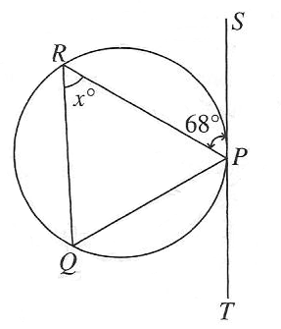
Diagram 1 / Rajah 1
The length of arc PR is equal to the length of arc QR. Find the value of x.
Panjang lengkok PR adalah sama panjang dengan panjang lengkok QR. Carikan nilai x.
A 22 C 44
B 34 D 68

- In Diagram 2, PAQ and QBR are tangents to the circle with center O, at point A and B respectively.
Dalam Rajah 2, PAQ dan QBR masing- masing ialah tangen kepada bulatan berpusat O di A dan B.
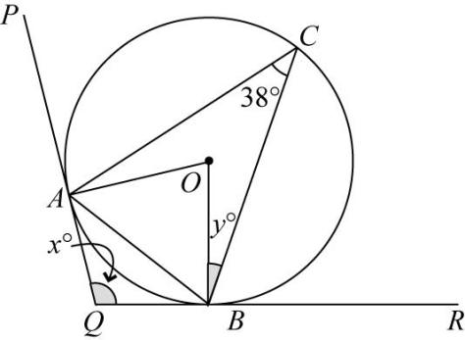

Diagram 2 / Rajah 2

Given that AC = BC, find the value of x + y.
Diberi AC = BC, cari nilai x + y.
A 19
B 57
C 104
D 123
- In the Diagram 3, QRT is a tangent to the circle centre O at R. PUS, OPQ and OUR are straight lines.
Dalam Rajah 3, QRT ialah tangent kepada bulatan berpusat O, di R. PUS, OPQ dan OUR ialah garis lurus.

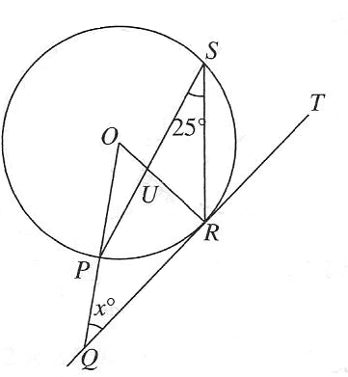

Diagram 3 / Rajah 3
Find the value of x.
Carikan nilai x.
A 45 C 50
B 40 D 65

- In the Diagram 4, PQR is a tangent to the circle centre O at Q. PTOS is a straight lines.
Dalam Rajah 4, PQR ialah tangent kepada bulatan berpusat O, di Q. PTOS ialah garis lurus.

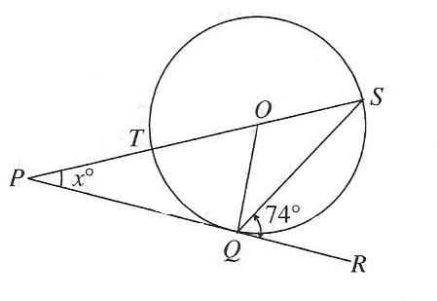
Diagram 4 / Rajah 4
Find the value of x.
Carikan nilai x.
A 58 C 42
B 37 D 21

- In the Diagram 5, JKL is a tangent to the circle centre O at K. JNM is a straight lines.
Dalam Rajah 5, JKL ialah tangent kepada bulatan berpusat O, di K. JNM ialah garis lurus.
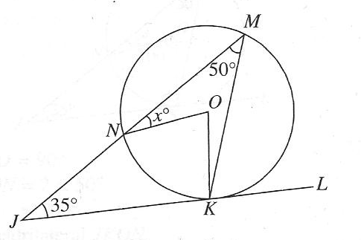
Diagram 5 / Rajah 5
Find the value of x.
Carikan nilai x.
A 45 C 25
B 15 D 5

__________________________________________________________________________

BAHAGIAN B

- Data below shows the mass, in kg, of fishes caught by 40 fishermen.
Data di bawah menunjukkan jisim, dalam kg, ikan yang ditangkap oleh 40 nelayan.
31 | 45 | 15 | 30 | 28 | 34 | 42 | 33
48 | 27 | 49 | 41 | 31 | 40 | 23 | 26
33 | 34 | 25 | 43 | 35 | 38 | 21 | 25
22 | 23 | 39 | 16 | 46 | 37 | 26 | 32
34 | 29 | 27 | 38 | 40 | 17 | 34 | 37

(a) Based on the data, complete Table 1 in the answer space.
Berdasarkan data tersebut, lengkapkan Jadual 1 dalam ruang jawapan.

(b) Based on Table 1 in 1(a), find the mean mass of the fished caught by a fisherman.
Berdasarkan jadual dalam 1(a), carikan min pendapatan nelayan.

For this part of the question, use the graph paper.
Untuk ceraian soalan ini, gunakan kertas graf.
(c) Using a scale of 2 cm to 5 kg on the x-axis, and 2 cm to
1 fisher on the y-axis, draw a frequency polygon.
Dengan menggunakan skala 2 cm kepada 5 kg pada paksi-x, dan 2 cm kepada seorang nelayan pada paksi-y, lukis satu poligon kekerapan bagi data tersebut.

(d) Based on the frequency polygon in 1(c), state the number of fishermen who caught more than 35 kg of fish.
Berdasarkan poligon kekerapan di 1(c), nyatakan bilangan nelayan yang menangkap lebih daripada 35 kg ikan. [14 marks / 14 markah]

Answer/Jawapan:
(a)
Class interval  Selang kelas | Midpoint  Titik tengah | Tally  Gundal | Frequency  Kekerapan
15 – 19

(b)

(c) Refer to your graph. Rujuk kepada graf anda.

(d)

- Khatijah throws a dice. Determine whether the following are possible outcomes.
Khatijah melambung sebiji dadu. Tentukan kesudahan yang mungkin bagi berikut.
[5 marks / 5 markah]
Answer/Jawapan:
- 5 = __________________________________
(b) 3 = __________________________________
(c) 8 = __________________________________
(d) an even number / nombor genap = __________________________________
(e) a multiple of 7 / gandaan 7 = __________________________________

- List the sample space for each of the following experiments.
Senaraikan ruang sampel bagi setiap ujikaji di bawah. [7 marks / 7 markah]

Answer/Jawapan:
- Twirling a square spinner labeled W, X, Y, Z.
Memutar pemutar segi empat sama berlabel W, X, Y, Z

_____________________________________________________________

- There are 3 History books, 7 Science books and 2 Geography books on a shelf. A book is chosen from the shelf.
Terdapat 3 buah buku Sejarah, 7 buah buku Sains dan 2 buah buku Geografi di sebuah rak. Sebuah buku dipilih dari rak tersebut
_____________________________________________________________

- A ball is picked from a bag consisting of 5 black, 2 orange, 4 brown and 1 blue balls.
Sebiji bola diambil dari sebuah bag yang mengandungi 5biji bola hitam, 3biji bola oren, 4 biji bola coklat dan sebiji bola biru.
_____________________________________________________________

- A coin is tossed twice.
Sekeping syiling dilambung dua kali.

_____________________________________________________________

- Rolling a dice and tossing a coin simultaneously.
Sebiji dadu dan sekeping syiling dilambung serentak.

_____________________________________________________________

Colour / Warna | Red / Merah | Blue / Biru | Green /Hijau
Number of cards  Bilangan kad | 10 | 8 | x

The table above shows the number of cards of each colour in a box. A card is drawn at random and the probability of drawing a green card is 0.25.
Jadual di atas menunjukkan bilangan kad bagi setiap warna dalam sebuah kotak. Sekeping kad dipilih secara rawak dan kebarangkalian memilih sekeping kad hijau ialah 0.25.

- Find the value of x.
Carikan nilai x.
- Find the probability that red card is chosen.
Cari kebarangkalian bahawa kad merah dipilih.
- Find the probability that non-blue card is chosen.
Cari kebarangkalian bahawa bukan kad biru dipilih.
- If 2 red cards are removed and 2 blue cards are added, find the probability of drawing:
Jika 2 kad merah dikeluarkan dan 2 kad biru dimasukkan, cari kebarangkalian
- Blue card is chosen / kad biru dipilih
- Non-blue card is chosen / bukan kad biru dipilih [7 marks / 7 markah]

Answer/Jawapan:

(a)

(b)

(c)

(d) (i)

(ii)

- In the figure, MN is a common tangent to two circles with centres O and P. Given that OP= 17.5 cm and that the radii of the circles with centres O and P are 2.6 cm and 7.5 cm respectively, calculate
Dalam gambar rajah, MN adalah tangen sepunya bagi dua bulatan yang berpusat di O dan P. Diberi OP=17.5cm dan jejari-jejari bagi bulatan di pusat O dan P adalah masing-masing 7.5cm dan 17.5cm. Kirakan

(a) the perimeter of the quadrilateral MNOP,
perimeter bagi segi empat MNOP,
(b) the area of the quadrilateral MNOP.
luas bagi segi empat MNO [7 marks / 7 markah]

Answer/Jawapan:

(a)

(b)

KERTAS SOALAN TAMAT

